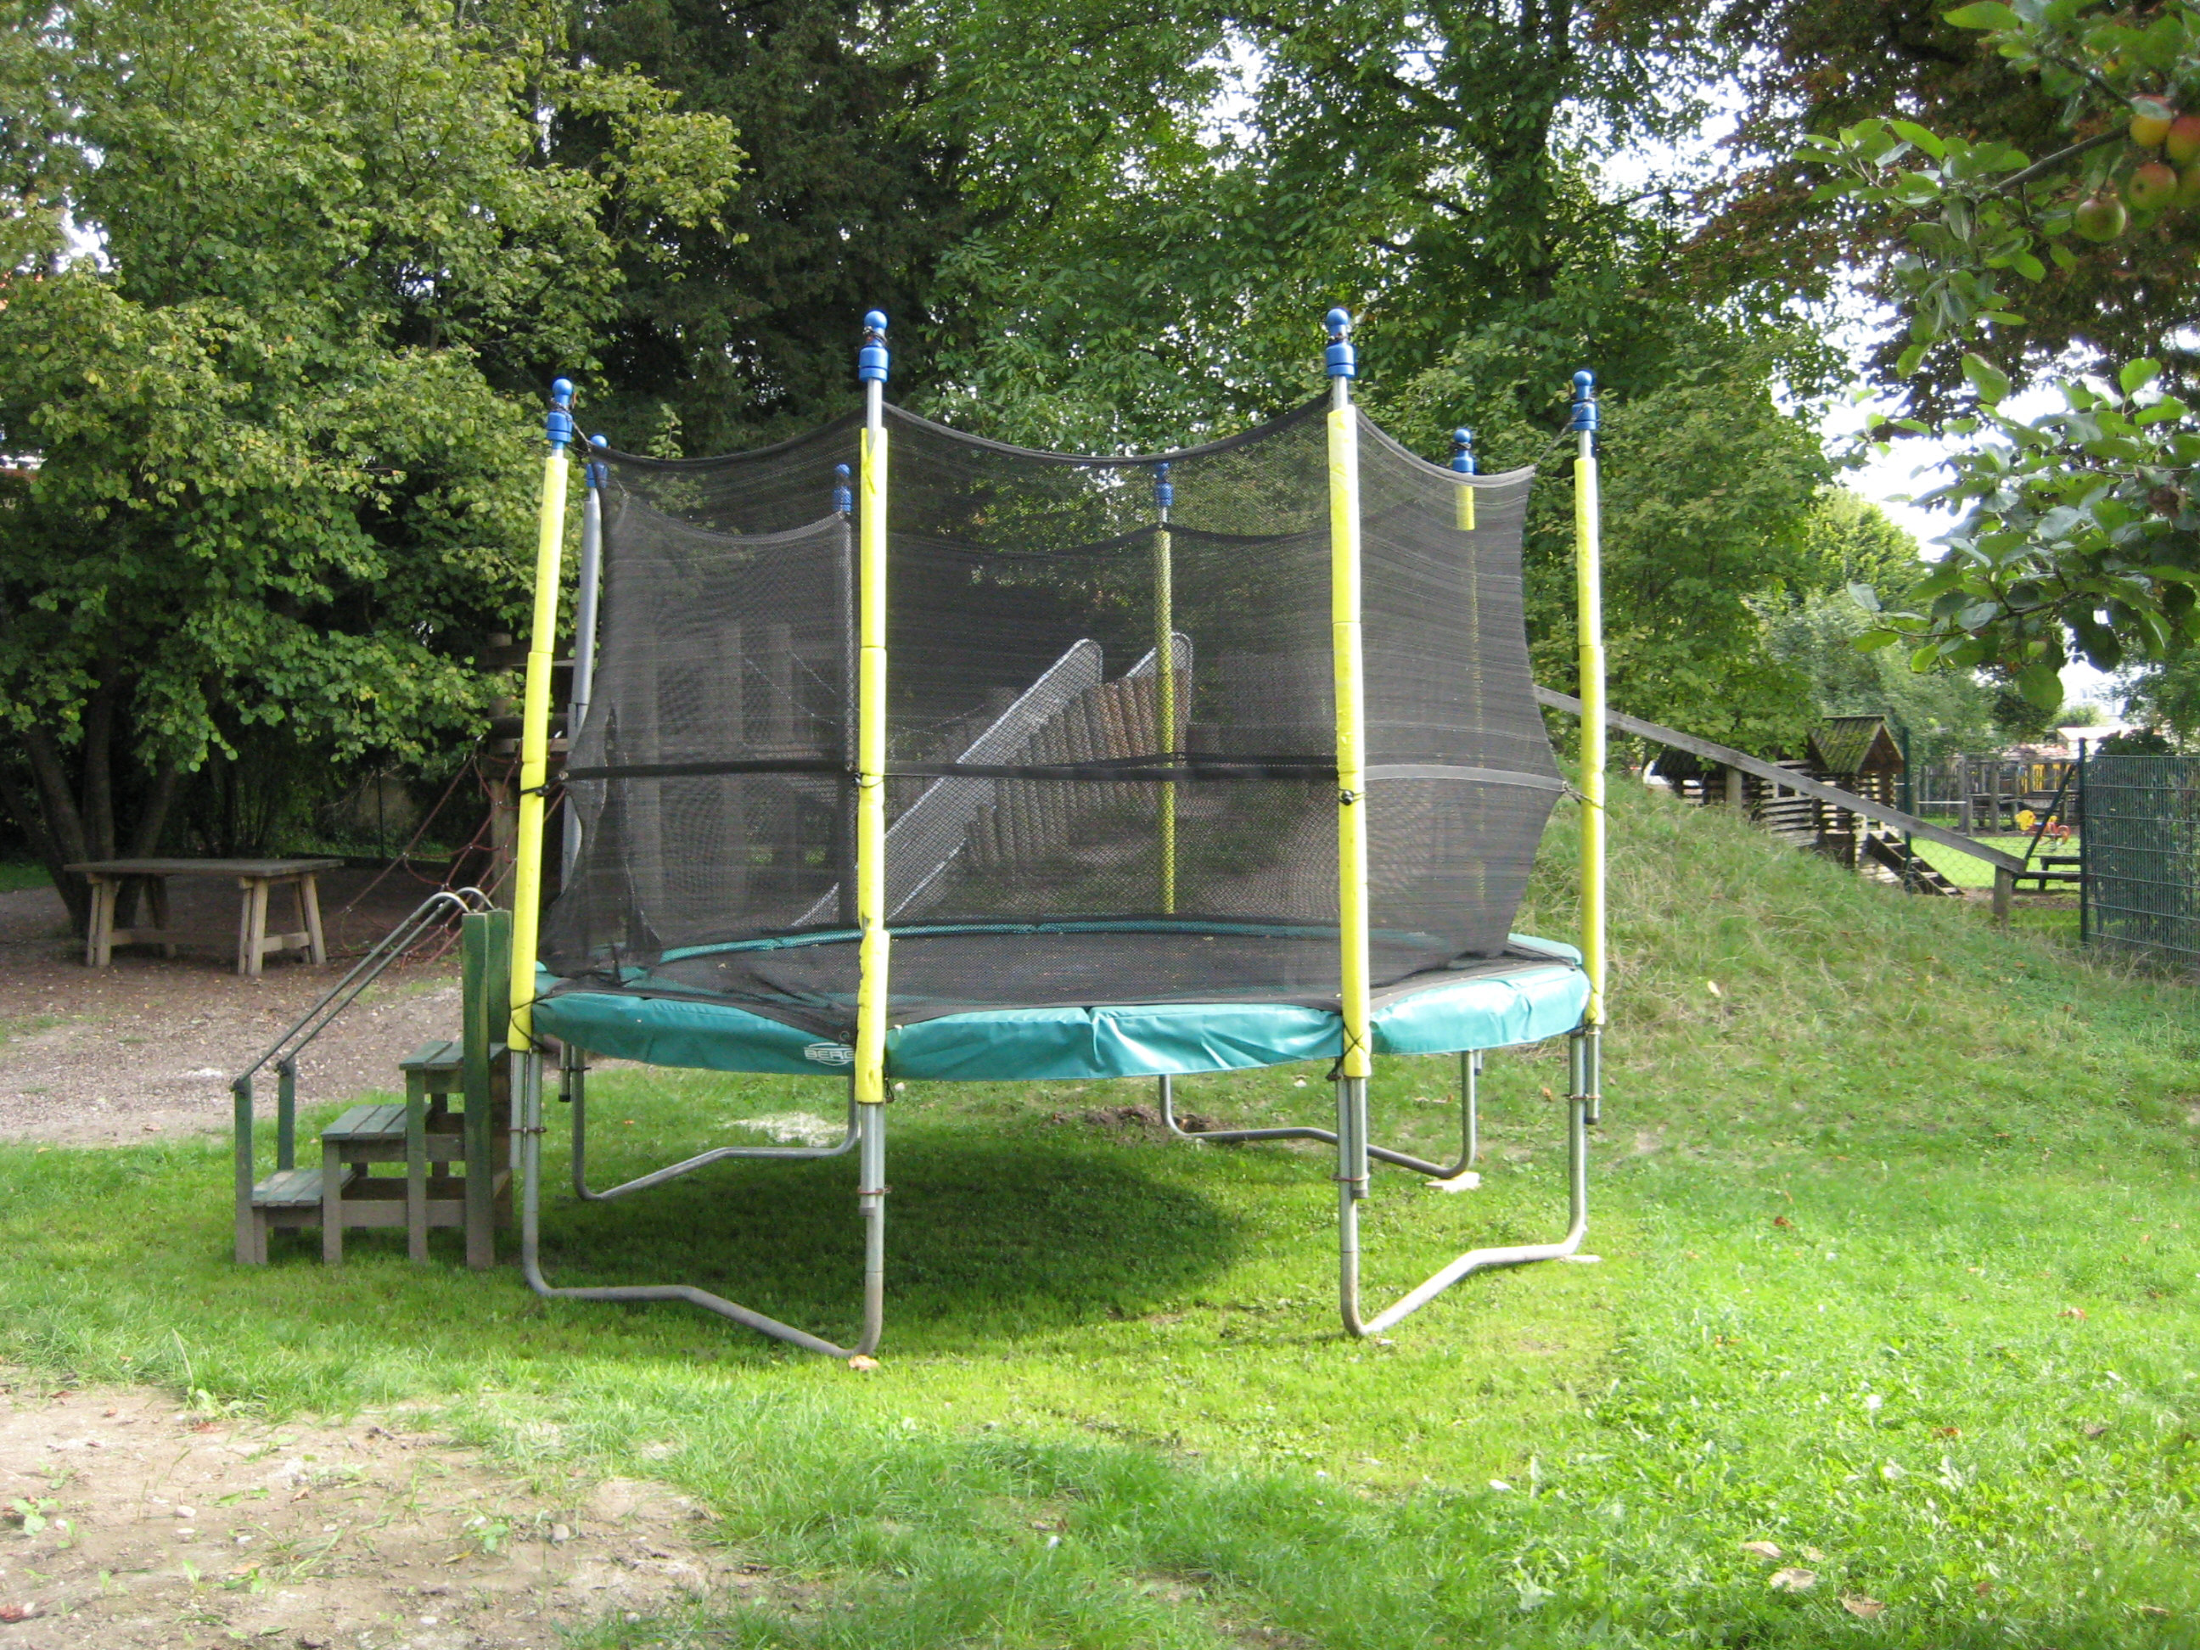
Das Trampolin steht nun unmittelbar neben der Rutsche: viel Platz für die Kinder!

